**CỘNG HÒA XÃ HỘI CHỦ NGHĨA VIỆT NAM**

**Độc lập - Tự do - Hạnh phúc**

*Tp.HMC, ngày 12 tháng 25 năm 2024.*

**ĐƠN TỐ CÁO ÔNG NGUYỄN XUÂN ĐỆ BÁN QUÁN NHẬU TRÁI PHÉP**

Kính gửi: Phòng Trật Tự Đô Thị Phường Cầu Ông Lãnh, Quận 1, Tp.HCM

Tôi là Phù Văn Hoàng, hiện đang sống tại lầu 1 số nhà 206 Võ Văn Kiệt, P.CÔL, Q1, Tp.HCM. Nay tôi làm đơn này tố cáo ông Nguyễn Xuân Đệ (ở nhờ tại tầng trệt ở địa chỉ trên) buôn bán bia trái phép. Xin xem hình ảnh bên dưới.

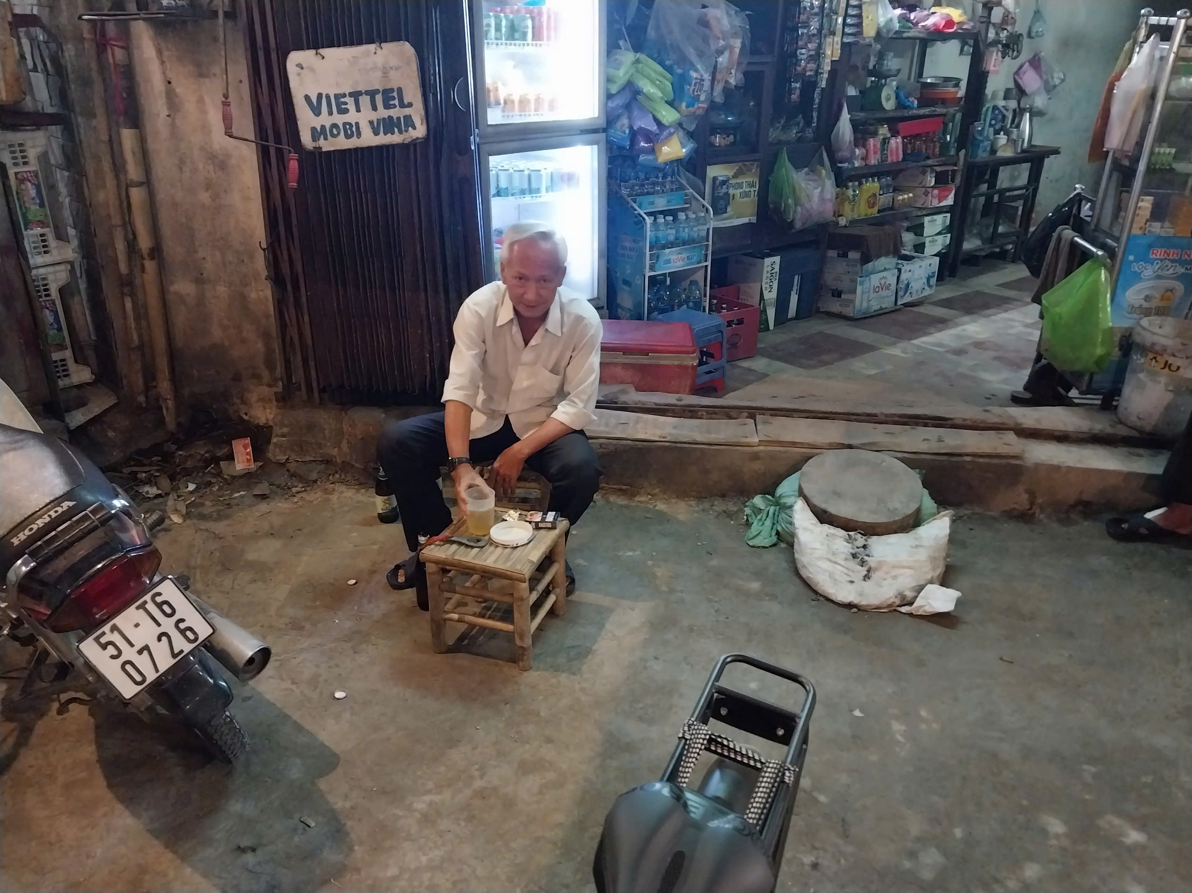

Hình chụp ngày 12/25/2024

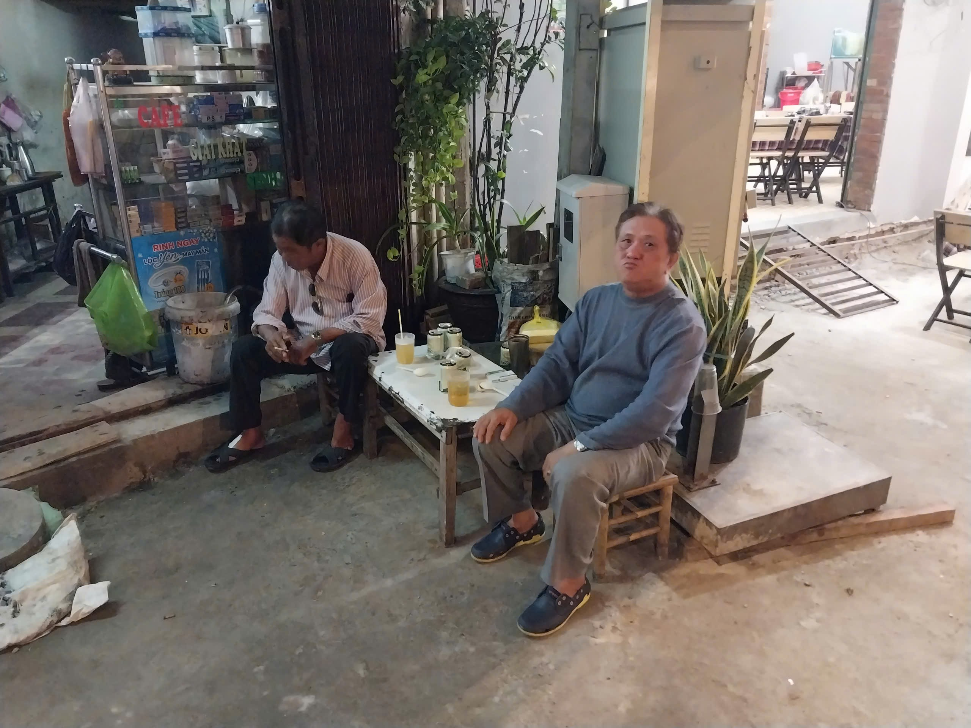

Hình chụp ngày 12/25/2024

**Người làm đơn**

**Phù Văn Hoàng**